班级： 姓名： 第 组

学习目标：

【课题】 液体的压强
【二次备课或学习 笔记】

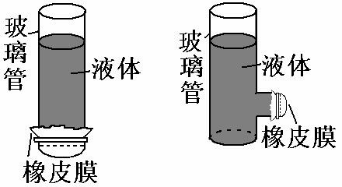1、知道液体对容器底和侧壁的压强；知道液体内部存在压强；
2、通过实验，探究液体压强与哪些因素有关；知道液体压强的分布 规律；
3、能利用液体内部压强的分布规律分析一些简单的有关问题。
重点：探究液体压强与哪些因素有关；知道液体压强的规律.
难点：推导液体压强的计算公式。
【预习导学】
【尝试学习一】 液体压强的特点 1、观察 A 图在两端开口的玻璃
管下方扎上橡皮膜，B 图在侧边开口 处扎上橡皮膜，容器加入水后，蒙在 容器底的橡皮膜会 （凸起或凹 陷），表明水对 产生了压强 这是因为水受 ；也可以看 到侧壁的橡皮膜会 ，说明了 水对容器的 产生了压 强，这是因为水具有 。
以上实验表明：液体由于受重力作用，对容器 有压强； 液体由于具有流动性对容器的 也有压强。
2、影响液体内部的压强大小有哪些因素呢？ 要用什么研究方法来探究影响液体内部的压强的因素呢？ 请设计出你的实验方案以及设计表格来记录实验数据。 下列表格是某同学“研究液体的压强”的实验部分数据记录：
实验次
数 1
2
3
4
5
水的深度
/cm 4
4
4
6
10
橡皮膜的
方向 朝上 朝侧面 朝下 朝下 朝下
压强计左右水面
高度差/cm 3.2
3.2
3.2
4.8
9.2

(1)实验次数 1、2、3 说明了 。 (2)实验次数 3、4、5 说明了 。 (3)如果把橡皮膜放入盐水中深 10cm 处时,压强计左右水面高度差比 9.2cm 要 。
3、讨论总结：液体内部的压强规律
①液体对容器的 和 都有压强，压强随液体深度 的增加而 ；

【学习指导】

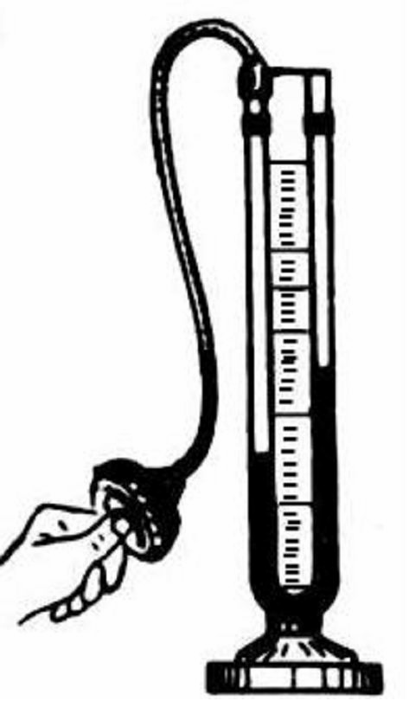
压强计：橡皮膜受到 的压强越大，U 形管 两 边 的 液 面 的 高 度 差也越大。如果要测 不同方向的压强，可 以 将 橡 皮 膜 朝 向 不 同的方向即可。 放 在 水 平 面 的 规 则 柱体（如：长方体、 正方体、圆柱体）也 可以用 p=ρgh 计 算 液 体 对 容 器 底 的压力和压强问题： 一般方法：首先确定 压强 p=ρgh，其次计 算压力 F=pS。

物理八年级（下册） 第九章压强 编写：叶永青

②液体内部向 都有压强；
③同种液体，同一深度，液体向各个方向的压强大小 。
④液体的压强与液体的密度 （填“有”、“无”）关， 在同一深度，密度越 压强越大。
【尝试学习二】 液体压强的大小
1、推导液体压强公式：（结合课本第 43 页） 液柱体积 V= ；质量 m=ρV= 液片受到的压力：F=G=mg= 液片受到的压强：p= F/S=

液体压强公式说明：
A、公式中物理量的单位为：p： ，ρ： ，g： ， h：
B、深度：液体 到液体内部某点的 。 C、从公式中看出：
液体的压强只与液体的 和液体的 有关，而与液体的
质量、体积、重力、容器的底面积、容器形状均 。 D、液体压强与深度关系图象：
p
h

2、【讨论交流】：观察课本图 9-2-6，它们谁说的对呢？

【二次备课或学习 笔记】

【课堂反馈】
本 节 课 我 已 知 道 了……

3、计算：
2

如图所示，将底面积为 100cm
，重 5N 的容器放在水平桌面上，

内装4kg 的水，水深 40cm，A 点距容器底 10cm， 求：（1）A 点受到水的压强；
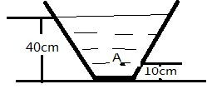（2）容器底受到的水的压力。

在本节课学习中，我 还有哪些疑问？ 通过本节课的学习， 我 还 想 解 决 哪 些 新 问题？

教师评价： 批改日期：

【导学测评】液体的压强

班级:
姓名:
小组长签字: 教师评定:

1、潜水艇在水下航行，它潜入水下越深， 受到的压强越 ，在水下同一深度 航行时，受到的压强 。
2、潜水员潜到三峡库区 20m 深的水中，受 到水的压强是 Pa，若他的身体表 面积为 2m ，则他受到水的压力是 N。 (g=10N/kg)
2
3、塑料桶里装有 20cm 深的某种液体，液
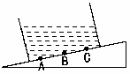体对桶底的压强为 1600Pa，则这种液体的 密度是 。(g=10N/kg)
4、如图所示，容器中盛有一定量的水，并 静止放在斜面上，容器底
部 A、B、C 三点的压强 PA 、 PB 、 PC 的大小关系 是: 。
5、如图 10－9 盛水的容器，置于水平桌面
上，它的底部 A，B，C 三点的压强分别为 pA，pB，pC．那么（ ）
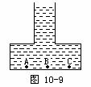A．pA＞pB＞pC
B．pA=pB=pC
C．pA＜pB＜pC
D．pA＜pB＞pC

6、把盛有不满液体的试管由竖直逐步倾斜 的过程中，液体对试管底的压强将( )
A.变大 B.不变
C.变小 D.先变大后变小
7、如图所示，A，B，C 三个容器中分别装 有盐水、清水和酒精，容器底部受到的压 强分别为 PA ，PB，PC ，则( )
断。
9、如图所示，容器内的液体 对底面的压强为 P1，当把它 倒过来时，液体对底面的压 强 为 P2 ， 则 它 们 的 关 系 是 ( )
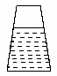A．P1>P2 B．P1=P2
C．P1<P2 D．无法确定
10、一个圆柱形容器，重 20N，底面积为
2×10-2m2，放在水平桌面中央，在里面装 入深 10cm 的水，求:
(1)水对底面的压强
(2)容器对桌面的压强.

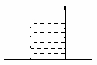

11、一只装煤油的油罐中盛有 4m 深的煤 油，在距底部 0.5m 处发现有一个面积为 5cm 的小孔，求： (1)煤油对罐底的压强多大？ (2)小孔处煤油的压强多大？
2
(3)要想堵住这个孔，至少需要在小孔处施 加多大的力？

- PA= PB= PC
（g=10N/kg，ρ
=0.8×10 kg/m ）

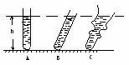煤油
3 3
- PA< PB< PC
- PA>PB> PC D. 无法确定
8、如右图所示，粗
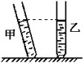细均匀并相同的两只试管，装入质量相同 的不同液体，液体对试管底的压强大小关 系应该是( )
A.p 甲=p 乙
B.p 甲＞p 乙
C.p 甲＜p 乙
D.条件不足，无法判

